4. Analízis modell kidolgozása

4.1 Objektum katalógus

4.1.1 DigitalBoard
A digitális áramkört nyilvántartó és a vezérlést biztosító objektum. Az áramkör összes elemét és a köztük lévő kapcsolatokat létrehozza, kezeli és tárolja. Új áramkör megnyitásakor betölti az áramkört egy fájlból – eközben ellenőrzi a szintaktikai helyességét –, létrehoz minden digitális elemet, hierarchia szerint sorrendezi, felfedezi a visszacsatolásokat. További feladata az áramkör számításait vezérelni, így ha a felhasználó léptetést kér, a generátorokat lépteti, és újraszámolja az áramkör komponenseinek állapotát. Ha a felhasználó a futtatást választja, változtatható időközönként lépteti a jelgenerátort, és a komponensek értékeit újraszámolja.

4.1.2 Wire
A DigitalObject típusú elemeket összekötő objektum. Egy bemenettel és tetszőleges számú kimenettel rendelkezik. Az értékét a bemenetén lévő objektum állítja be, melyet továbbít minden kimenetére. Az érték mellett nyilvántartja a bementén és a kimenetein lévő objektumokat is. Minden Wire típusú objektum egyedi azonosítóval rendelkezik.

4.1.3 DigitalObject
A Wire objektum mellett ez a másik legfontosabb építőeleme a digitális áramköröknek. Meghatározzák, megjelenítik, vagy egy belső függvény szerint a kimenetükre csatlakozó Wire típusú objektumok értékeit megváltoztatják. Minden DigitalObject típusú objektum egyedi azonosítóval rendelkezik.

4.1.4 Input
Bemenet nélküli áramköri elem, melynek kimenete vagy adott időközönként, vagy felhasználói interakció során változhat meg.

4.1.5 Switch
Olyan az Input objektum, melynek értékét a felhasználó képes megváltoztatni.

4.1.6 Generator
Speciális Input objektum, mely a kimenetét ciklikusan változtatja egy, felhasználó által szerkeszthető szekvencia alapján. Az objektum nyilvántartja a szekvenciát, illetve az aktuális pozíciót a mintában. A generátor Reset utasításának hívásával a pozíció a minta elejére állítható.

4.1.7 Gate
Olyan DigitalObject objektum, mely 1 vagy több bemenettel rendelkezik, és kimenete egy belső függvény (vagy igazságtábla) szerint alakul.

4.1.8 andGate
Logikai ÉS kaput megvalósító objektum. A bemeneteiről beolvasott értékekből kiszámolja és továbbadja a kimenetére az új értéket. Az új értékét az ÉS kapu igazságtáblája szerint számolja ki, mely két bemenet esetén a következő:

bemenet |  | kimenet
A | B | A AND B
0 | 0 | 0
0 | 1 | 0
1 | 0 | 0
1 | 1 | 1
X | 0 | 0
X | 1 | X
0 | X | 0
1 | X | X
X | X | X

Jelentések: 0: logikai HAMIS érték | 1: logikai IGAZ érték | X: don’t care

4.1.9 orGate
Logikai VAGY kaput megvalósító objektum. A bemeneteiről beolvasott értékekből kiszámolja és továbbadja a kimenetére az új értéket. Az új értékét az VAGY kapu igazságtáblája szerint számolja ki, mely két bemenet esetén a következő:
bemenet |  | kimenet
A | B | A OR B
0 | 0 | 0
0 | 1 | 1
1 | 0 | 1
1 | 1 | 1
X | 0 | X
X | 1 | 1
0 | X | X
1 | X | 1
X | X | X

4.1.10 Inverter
Logikai invertert megvalósító objektum. Egyetlen egy bemenettel rendelkezik, és kimenetére ennek inverzét adja, ha annak van értelme. Igazságtáblája a következő:
bemenet | kimenet
A | NOT A
0 | 1
1 | 0
X | X

4.1.11 Output
Minden olyan DigitalObject objektum, amely a bemenet kiírására vagy megjelenítésére szolgál, például LED.

4.1.12 LED
A LED ősosztálya, az Output, definíciója szerint működik, bemenete értékét le lehet lekérdezni.

4.2 Osztályok leírása

4.2.1 DigitalBoard

Felelősség
Olyan osztály, amelyben megjelennek a felhasználói interakcióhoz szükséges attribútumok és metódusok. Továbbá ez hozza létre és ez tárolja az áramkör objektumait.

Ősosztályok
Nincs

Interfészek
Nincs

Attribútumok
- Status SimStatus: Háromállapotú változó, amely a szimuláció aktuális állapotát tárolja. Lehetséges értékei: RUNNING, PAUSED, STOPPED.
- List<iComponent> ComponentList: Lista az iComponent interfészt megvalósító objektumokból szervezve.
- List<Wire> WireList: Lista a Wire objektumok tárolására.

Metódusok
- IComponent GetElementByID(string): Feladata a paraméterben megkapott egyedi azonosítóval ellátott objektumot visszaadni
- void SetStatus(Status status): Feladata a belső Status változó értékének beállítása.
- void Run(): A szimulációt indítja úgy, hogy elsőnek beállítja a státuszát RUNNING értékre, majd meghívja a StepComponents() metódust.
- void Pause(): Lehetőséget ad a szimuláció lépésenkénti végrehajtására. Lehetővé teszi, hogy a felhasználó hívja meg a StepComponents() függvényt. Meghívja a SetStatus(PAUSED) metódust.
- void Stop(): A szimulációt megállítja. Az összes DigitalObject és Wire típusú objektum értékét az eredeti, betöltéskori értékre állítja vissza. Meghívja a SetStatus(STOPPED) metódust.
- void StepComponents(): Meghívja az összes iComponent interfészt megvalósító objektum Step() metódusát.
- void LoadBoard(String strFilePath): A megfelelő paraméterrel meghívja a ParseFile(String strFilePath) metódust.
- void ParseFile(String strFilePath): A megadott útvonalon található fájlt olvassa be és soronként értelmezi az állományt. A beolvasott sorban lévő parancsoktól függően hozza létre a Wire, DigitalObject típusú objektumokat, ezeket hozzáadja a megfelelő listákhoz, esetleg összeköt két már beolvasott DigitalObject objektumot a megfelelő Wire SetConnecion() függvényének meghívásával. A fájlban jelezve van, ha egy létrehozandó elem egy visszacsatolás része, ekkor a korábban létrehozott elemet hozzáadja az adott DigitalObject Feedbacks tömbjéhez.
- void SetFrequency(int, String): Beállítja paraméterben megadott azonosítójú jelgenerátor frekvenciájának az értékét a paraméterben kapott értékkel megegyezőre.
- void SetSequence(int, String): Beállítja a paraméterben megadott azonosítójú jelgenerátor szekvenciáját.
- void Toggle(String): A paraméterként kapott azonosítóval megegyező kapcsoló értékét megváltoztatja logikai igazról hamisra, hamisról igazra.

4.2.2 iComponent

Felelősség
Interfész, amely a DigitalBoard osztály számára egységes hozzáférési felületet biztosít a különböző DigitalObject objektumokhoz.

Ősosztályok
Nincs

Metódusok
- void Count(): Ha a DigitalObject kapu vagy kimenet, akkor a bemenő vezetékeiről lekérdezi az értéket, kiszámolja a logikai függvényét. Ha a DigitalObject kapu vagy bemenet, akkor beállítja a kimenő vezetékeinek az értékét a korábbi számítási eredményére vagy a belső értékére.
- boolean Step(): Feladata az adott elem értékét kiszámítása, ill. annak eldöntése, hogy a DigitalObject stabil-e. Ezt úgy teszi, hogy kiszámolja az értékét Count()-tal, ha egy visszacsatolás következik a kimenetén, akkor végigmegy a tömbön és mindegyikre kiszámoltatja az adott elem értékét. Ezt megismételi még kétszer úgy, hogy minden alkalommal, amikor végzett a Feedbacks tömbön való számolással kiszámolja az értékét újból és megnézi, hogy a saját korábbi értékével megegyező értéket számolt ki. Ha a harmadik Count() után megegyezik a két érték, akkor stabil a kapu és true-val tér vissza egyébként false-al.
- String GetID(): Visszatér az objektum egyedi azonosítójával.

4.2.3 Wire

Felelősség
Az áramkörben található értékek tárolására szolgáló objektum. DigitalObject típusú objektumok között teremt kapcsolatot.

Ősosztályok
Nincs

Interfészek
Nincs

Attribútumok
- String ID: Egyedi karakteres azonosító, mely egyértelműen meghatároz egy Wire objektumot.
- int Value: A Wire objektumok által tárolt érték. A Gate objektumok ezek alapján számolják ki kimenetüket.
- List <DigitalObject> wireIn: DigitalObject objektum-referencia, amely a vezeték bemenetéhez kapcsolódik.
- List <DigitalObject> wireOut: DigitalObject objektum-referenciákból álló lista azon objektumokról, melyek a vezeték kimeneteihez kapcsolódnak.

Metódusok
- String GetID(): A Wire egyedi azonosítójának lekérdezésére szolgáló metódus.
- int GetValue(): A Wire objektum értékének lekérdezésére szolgáló metódus.
- void SetValue(int value): A Wire objektum értékének módosítására szolgáló metódus.
- void SetConnection(DigitalObject, DigitalObject): Kapcsolatot teremt két DigitalObject között. Beállítja a vezeték inputját, illetve hozzáadja az output tömbjéhez a DigitalObjectet.

4.2.4 DigitalObject

Felelősség
Absztrakt osztály, amelyből az összes nem Wire típusú objektumot származtatjuk. Legnagyobb felelőssége az iComponent interfész megvalósítása, továbbá nyilvántartja a bemeneteit és kimeneteit.

Ősosztályok
Nincs

Interfészek
iComponent

Attribútumok
- String ID: Egyedi karakteres azonosító, mely egyértelműen meghatároz egy DigitalObject objektumot.
- List<Wire> wireIn: Wire objektum-referenciákból álló lista azon Wire objektumokról, melyek az objektum bemeneteihez kapcsolódnak.
- List<Wire> wireOut: Wire objektum-referenciákból álló lista azon Wire objektumokról, melyek az objektum kimeneteihez kapcsolódnak.

Metódusok
- String GetID(): A DigitalObject egyedi azonosítójának lekérdezésére szolgáló metódus.
- void AddToFeedBack(DigitalObject): Hozzáadja a paraméterként kapott DigitalObjectet a Feedbacks tömbjéhez.

4.2.5 Input

Felelősség
Absztrakt osztály a beviteli modulok (pl. jelgenerátor, kapcsoló) leszármaztatására.

Ősosztályok
DigitalObject

Interfészek
DigitalObject-en keresztül megvalósítja az iComponent interfészt.

Attribútumok
- int Value: Az adott Input objektum értékét tárolja.

Metódusok
Az ősosztály metódusain kívül nincs más szolgáltatása.

4.2.6 Switch

Felelősség
Feladata minden egyes Step() hívásakor a kimenetéhez csatlakozó Wire objektumoknak értéket adni. A felhasználó a Toggle() metódus segítségével képes egy ilyen objektum értékének megváltoztatására.

Ősosztályok
DigitalObject->Input

Interfészek
DigitalObject-en keresztül megvalósítja az iComponent interfészt.

Attribútumok
Az ősosztályok attribútumain kívül nincs más tagváltozója.

Metódusok
- void Toggle(): A Value változó értékét állítja nullából egybe, egyből nullába.

4.2.7 Generator

Felelősség
Speciális Input objektum, mely adott frekvencián változtatja a kimenetét. Feladata – adott idő elteltével – a kimenetéhez csatlakozó Wire objektumok értékének be-, ill. átállítása.

Ősosztályok
DigitalObject->Input

Interfészek
DigitalObject-en keresztül megvalósítja az iComponent interfészt.

Attribútumok
- int Frequency: A generátor léptetésének a gyakoriságát tároljuk ebben. Az itt megadott számú Step() hívás után fog csak lépni.
- int Sequence: Ebben tároljuk a kimenetre kiküldendő mintát. Értelmezése bináris.
- int SequencePos: Az attribútum tartja nyilván az aktuális pozíciót a szekvenciában. A Reset() hívás 0 értékre állítja.

Metódusok
- void Reset(): A SequencePos. értékét állítja alapértelmezettre, azaz a minta elejére.
- void SetFrequency(int frequency): a Frequency értékét állítja be, a paraméterben megadott értékre.
- void SetSequence(int sequence): a Sequence, azaz a minta értékét állítja be, a paraméterben megadott értékre.

4.2.8 Output

Felelősség
Absztrakt osztály a megjelenítő modulok (pl. LED) leszármaztatására.

Ősosztályok
DigitalObject

Interfészek
DigitalObject-en keresztül megvalósítja az iComponent interfészt.

Attribútumok
- int Value: Ez tárolja a bemeneti Wire objektum értékét.

Metódusok
Az ősosztály metódusain kívül nincs más szolgáltatása.

4.2.9 LED

Felelősség
Output absztrakt osztályt valósítja meg. Lekérdezi a hozzá csatolt vezeték (wireIn) értékét, és megjeleníti azt a felhasználó számára.

Ősosztályok
DigitalObject->Output

Interfészek
DigitalObject-en keresztül megvalósítja az iComponent interfészt.

Attribútumok
Az ősosztályok attribútumain kívül nincs más tagváltozója.

Metódusok
Az ősosztály metódusain kívül nincs más szolgáltatása.

4.2.10 Gate

Felelősség
Absztrakt osztály a logikai kapuk (pl. ÉS, VAGY, Inverter) leszármaztatására. A bemeneti vezeték(ek)nek lekérdezi az értékét, és kiszámolja a kimenet új értékét, és be is állítja azt, az leszármazott osztály igazságtáblája szerint.

Ősosztályok
DigitalObject

Interfészek
DigitalObject-en keresztül megvalósítja az iComponent interfészt.

Attribútumok
- List<DigitalObject> Feedbacks: Ha egy Gate egyik bemenete egy visszacsatolás kezdete, akkor tartalmaz egy Feedbacks tömböt, mely referenciát tárol az összes, az adott visszacsatolásban résztvevő DigitalObject-re.
- int PreviousValue: A legutolsó ciklus ( Step() ) eredményét (kimeneti értékét) tárolja, a stabilitásellenőrzés céljából (Count() metódus).

Metódusok
Az ősosztály metódusain kívül nincs más szolgáltatása.

4.2.11 andGate

Felelősség
Gate absztrakt osztályt valósítja meg, bemeneti értékeit lekérdezi (wireIn) a GetValue() metódussal, majd előállítja a kimeneti értéket (wireOut) a logika táblája alapján és beállítja azt, a SetValue(int) segítségével.

Ősosztályok
DigitalObject->Gate

Interfészek
DigitalObject-en keresztül megvalósítja az iComponent interfészt.

Attribútumok
Az ősosztályok attribútumain kívül nincs más tagváltozója.

Metódusok
Az ősosztály metódusain kívül nincs más szolgáltatása.

4.2.12 orGate

Felelősség
Gate absztrakt osztályt valósítja meg, bemeneti értékeiből (wireIn) előállítja a kimeneti értéket (wireOut) a logika táblája alapján.

Ősosztályok
DigitalObject->Gate

Interfészek
DigitalObject-en keresztül megvalósítja az iComponent interfészt.

Attribútumok
Az ősosztályok attribútumain kívül nincs más tagváltozója.

Metódusok
Az ősosztály metódusain kívül nincs más szolgáltatása.

4.2.13 Inverter

Felelősség
Gate absztrakt osztályt valósítja meg, bemeneti értékét (wireIn) lekérdezi a GetValue() metódussal, és előállítja a kimeneti értéket (wireOut) a logika igazságtáblája alapján, melyet a kimenetére ad a SetValue(int) függvénnyel. Csak egyetlen bemenete lehet.

Ősosztályok
DigitalObject->Gate

Interfészek
DigitalObject-en keresztül megvalósítja az iComponent interfészt.

Attribútumok
Az ősosztályok attribútumain kívül nincs más tagváltozója.

Metódusok
Az ősosztály metódusain kívül nincs más szolgáltatása.

4.3 Statikus struktúra diagramok
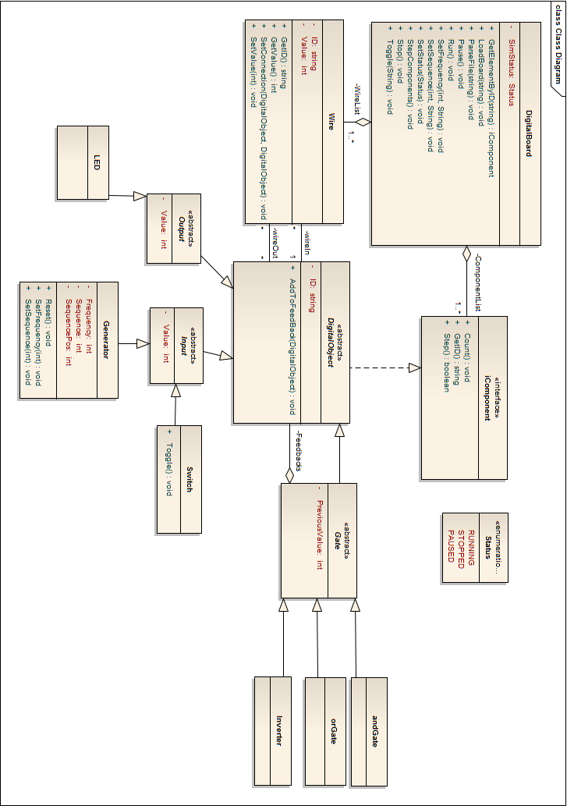
4.4 Szekvencia diagramok

Kapcsolatok felépítése
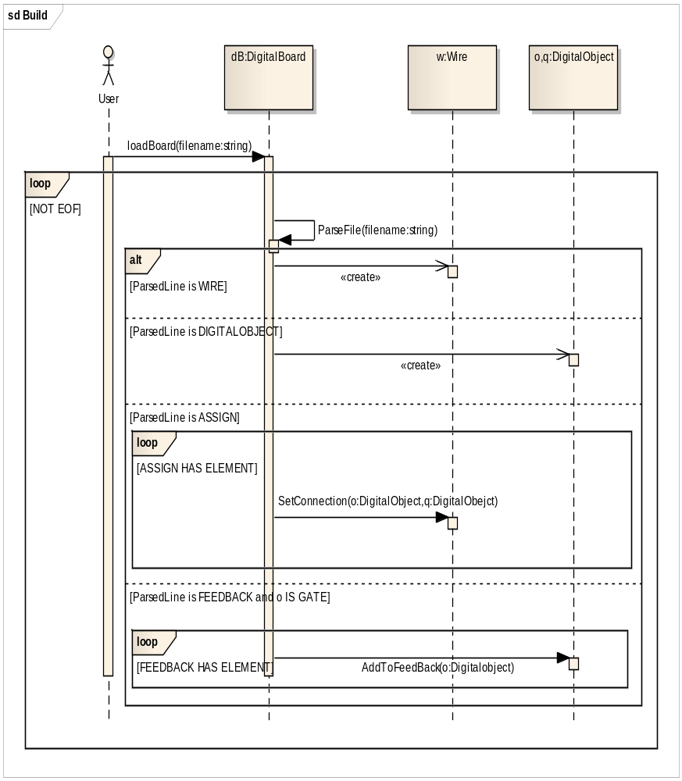

Jelgenerátor beállítása
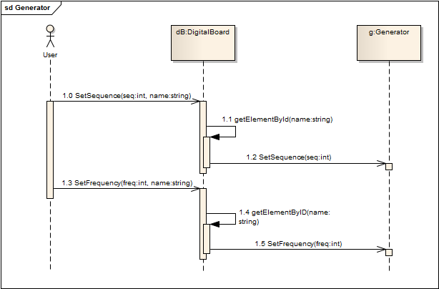
Switch kapcsolása
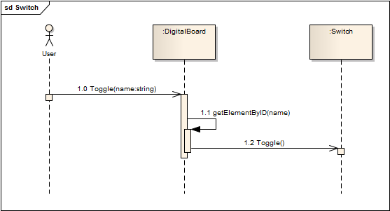

Állapotváltások
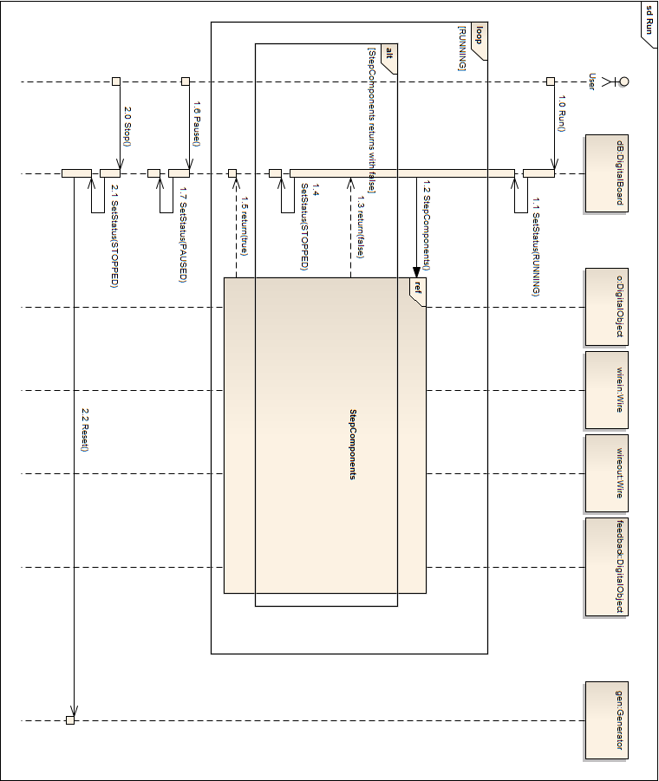

StepComponents
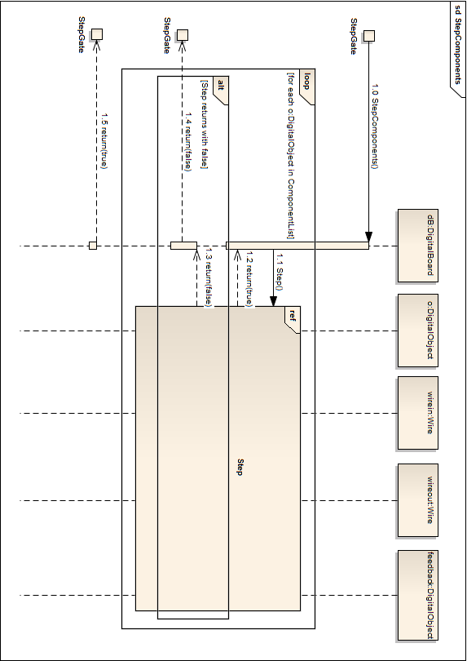

Step
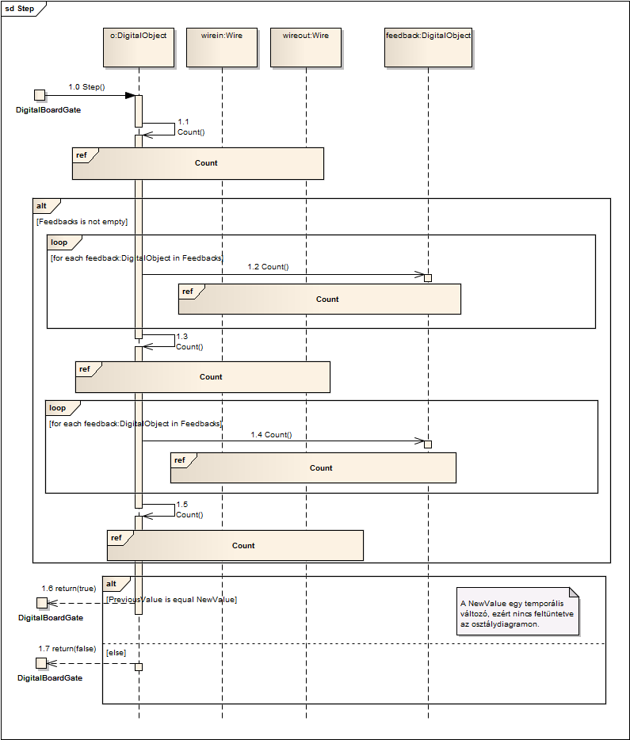
Count
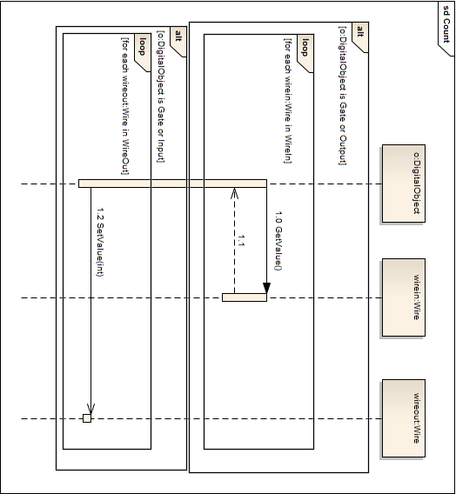

4.5 State-chart
Szimuláció - állapot
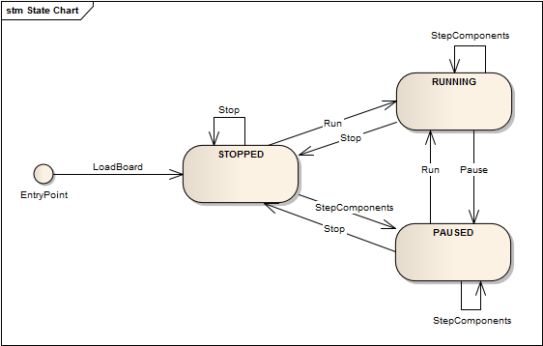

4.6 Napló

Kezdés | Vége | Megnevezés | Résztvevők | Időtartam
03.02.2011 10:00 | 03.02.2011 12:00 | Szekvencia diagramok módosítása, létrehozása: Generator, Step, Switch, Count | Csomák, Wiesner | 02:00
03.04.2011 12:00 | 03.04.2011 14:00 | Értekezlet  Döntés: parseFile metódus átgondolása, Init szekvencia diagram átgondolása | Jégh, Wiesner, Vad | 02:00
03.05.2011 22:00 | 03.06.2011 02:00 | Szekvencia diagramok módosítása (Run, Step, StepComponents, Count) | Vad | 04:00
03.06.2011 15:00 | 03.06.2011 17:00 | Szekvenciadiagramok módosítása (Build, Run) | Wiesner | 02:00
03.06.2011 21:00 | 03.07.2011 00:00 | Dokumentáció véglegesítése | Sziklay | 03:00
03.06.2011 21:00 | 03.07.2011 00:00 | Osztálydiagram, Szekvenciadiagram módosítása (Build) | Wiesner | 03:00
03.07.2011 01:30 | 03.07.2011 1:50 | Osztályleírás javítása | Jégh | 00:20

